Tips bij het kiezen van een inductiekookplaat

Nanda van der Burg, Koninklijke Visio

Ook als je slecht of niets kunt zien is het mogelijk om op een inductiekookplaat je maaltijden te bereiden. Maar let op, niet alle kookplaten zijn even geschikt voor mensen die slechtziend of blind zijn. Overweeg je een kookplaat aan te schaffen? Dan is het goed om voor jezelf een aantal zaken na te gaan, zodat je weet in hoeverre een bepaalde kookplaat voor jou geschikt is en dat jij ermee overweg kunt.

We hebben de aandachtspunten in de vorm van vragen op een rijtje gezet. Daarna hebben we een paar voorbeelden van bestaande kookplaten uitgewerkt. Ze zijn niet bedoeld als advies, maar als praktijkvoorbeelden ter inspiratie bij je zoektocht naar de juiste kookplaat.

# Vraag 1: Kun je de knoppen op de kookplaat bedienen?

Veel kookplaten werken met tiptoetsen, waarbij de aanduidingen vaak klein en zonder duidelijk contrast zijn. Overweeg daarom een kookplaat met draaiknoppen, die makkelijker voelbaar en te merken zijn. Verderop geven we enkele voorbeelden van kookplaten met draaiknoppen.

Kies je toch voor tiptoetsen? Ook deze kun je voelbaar maken met bijvoorbeeld merkpasta of voelbare stickers. Meer over merken vind je in dit artikel: [Ergo Tips - Producten herkennen en onderscheiden](https://kennisportaal.visio.org/documenten/ergo-tips-producten-herkennen-en-onderscheiden/).

**Let op**: markeer niet de tiptoets zelf. Als je bijvoorbeeld een sticker op een tiptoets plakt, reageert deze mogelijk niet meer op aanraking. Plaats daarom de markering erboven of eronder.

# Vraag 2: Kun je nagaan op welke stand de kookplaat staat?

Mogelijk kun je goed genoeg zien om het display af te lezen. De leesbaarheid van displays verschilt echter per inductiekookplaat. Sommige hebben helderdere en grotere letters dan andere. Test dus in de winkel of je het display op een veilige afstand kunt aflezen, zodat je het tijdens het koken kunt gebruiken.

Kun je geen display aflezen? Dan kun je knoppen of tiptoetsen merken en tijdens het koken onthouden op welke stand de kookplaat staat. Een kookplaat met tiptoetsen start na het aanzetten vaak op een vaste stand, waarna je deze hoger of lager zet met behulp van twee andere tiptoetsen. Elke keer als je een op een tiptoets tikt verhoog of verlaag je de stand en hoor je een piepje. Door nu elke tik op te tellen of af te trekken van de vorige stand kun je bijhouden op welke stand je nu zit.

Heeft de kookplaat draaiknoppen met vaste standen, dan kun je die standen tijdens het draaien aan de knop voelen en tellen op welke stand je staat. Bij een traploze draaiknop kan dat niet, mogelijk kan je hiervan dan de verschillende standen merken.

**Let op:** sommige inductiekookplaten hebben een schuifregelaar in plaats van pijltjestoetsen. Deze zijn minder geschikt als je op gevoel werkt en worden daarom afgeraden.

# 3. Hoe zet je de pan op de juiste plek?

Hier zijn meerdere oplossingen voor.

## a. Maak gebruik van voelbare en contrasterende randen

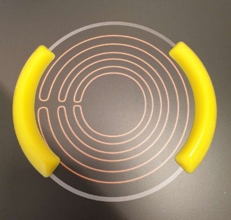

Je kan gebruik maken van hulpmiddelen om de kookzone (ofwel de warmtebron) van voelbare randen te voorzien. Een bijkomend voordeel kan zijn dat de randen ook beter zichtbaar worden. Op deze manier kun je de pannen makkelijker correct plaatsen.

Een voorbeeld van voelbare randen is [Iris Pan Pickles](https://www.bol.com/nl/nl/p/iris-pan-pickles-geel-17-x-3-x-1-5-cm-siliconen/9300000112404004/?Referrer=ADVNLGOO002032-S--9300000112404004-PMAX-C-22076086712&gad_source=1&gclid=Cj0KCQiA_NC9BhCkARIsABSnSTYEqzPlLW79Xt3zW6rVCpuvRIhBNO4_Du5sA-_Zw8vZywXm2aLg2f8aAn6kEALw_wcB). Deze siliconen halve cirkels zijn hittebestendig en verkrijgbaar in zwart en geel. Je kunt ze eenvoudig verwijderen en schoonmaken.

## b. Maak de kookzones beter zichtbaar



Kookplaatbeschermers ofwel inductiebeschermers zijn bedoeld om je kookplaat tegen krassen te beschermen. Ze zijn voorzien van een antisliplaagje. Je legt ze op de kookzone en zet daar tijdens het koken de pannen op. Als je een kookplaatbeschermer in een duidelijk contrasterende kleur gebruikt kun je daarmee de positie van de pan zichtbaar maken. Een nadeel kan zijn dat je ze zo nu en dan moet schoonmaken en daarna weer op de juiste positie moet plaatsen.

Het merk Auctic biedt gekleurde onderleggers.

## c. Kies een kookplaat met een flexzone

Een flexzone kan een verbinding van twee kookzones (warmtebronnen) zijn zodat er op een groter oppervlakte gekookt kan worden. Bij een “echte” flexzone is de inductiekookplaat voorzien van meerdere inductiespoelen. Je kunt dan ook tussen de kookzones een pan plaatsen.

Een flexzone verkleint dus de kans dat je de pan geheel of gedeeltelijk naast de kookzone zet. Omdat een flexzone in verschillende uitvoeringen voorkomt is het raadzaam om altijd goed na te vragen wat de flexzone exact inhoudt.

# Voorbeelden van inductiekookplaten

Onderstaande voorbeelden zijn niet bedoeld als aanbevelingen. Het aanbod van kookplaten wisselt continu. Kijk dus zelf naar de opties die het beste bij je passen.

## Voorbeeld inbouwkookplaat: ATAG hi6271b

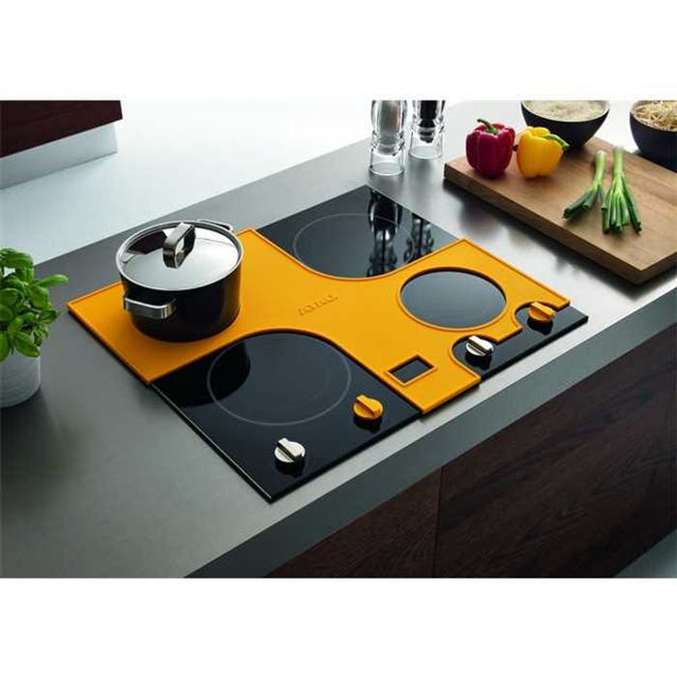

Atag levert een geschikte kookplaat voor mensen met een visuele beperking. Het apparaat heeft geen tiptoetsen maar is uitgevoerd met vier fysieke knoppen met klikstand. Daarnaast kun je als extra een zogenaamde antislip pandoermat aanschaffen. Deze hittebestendige mat zorgt ervoor dat je makkelijk de pannen op de juiste plek op de kookplaat kunt zetten.

Je plaatst deze mat op de kookplaat. De mat bedekt dan linksboven en rechtsonder de kookplaat maar is voorzien van twee grote gaten die de kookzone uitsparen en zo precies aangeven waarbinnen de pan moet staan. Door de harde randen van de mat kun de pan altijd makkelijk op je gevoel plaatsen. Voor de pannen linksonder en rechtsboven zijn geen volledige uitsparingen gemaakt, maar kun je ze tegen het afgeronde middendeel van de mat schuiven. Het kan dus bijna niet gebeuren dat de pan verkeerd op de kookplaat komt te staan.

Ook worden bij de mat twee rubberen overzetknoppen geleverd. Je plaatst deze over twee knoppen van je kookplaat. Hierdoor kun je de knoppen niet alleen op zicht maar ook op de tast beter onderscheiden van de andere twee knoppen. Je kunt hierdoor volledig op gevoel koken.

De mat is makkelijk schoon te maken.

Nadelen:

* De kookplaat met mat kost meer dan 1000 euro.
* Grote pannen passen niet in de mat. Het kan dan wat lastig worden als je voor grotere groepen mensen wilt koken. Zonder de mat kan je wel grote pannen plaatsen.

Meer info: [www.atag.nl](http://www.atag.nl)

## Andere inbouwkookplaten met voelbare knoppen

Er zijn kookplaten met knoppen op de markt verkrijgbaar, maar het aanbod wisselt. Voor actuele modellen kun je online zoeken met de zoekopdracht: inductiekookplaat met knoppen.

## Inbouwkookplaten met spraakuitvoering

Er is software beschikbaar die van sommige kookplaten een sprekende kookplaat kan maken. Meer info: [Feelware spraakuitvoer voor uw kookplaat of oven](https://irishuys.nl/product/feelware-spraakuitvoer/)

## De kookplaat bedienen via je telefoon

Er zijn ook kookplaten die je met gesproken opdrachten via je telefoon kunt besturen. Je bedient dan de kookplaat met je stem. In hoeverre dit goed werkt hebben we niet onderzocht. Meer informatie: [Slimme kookplaten met Home Connect](https://www.home-connect.com/nl/nl/slimme-huishoudapparaten/kookplaat)

## Losse kookplaten

Als je alleen een los kookplaatje met 1 of 2 pitten nodig hebt zijn er ook modellen die meer of minder toegankelijk te gebruiken zijn. We geven enkele voorbeelden uit het huidige aanbod op de markt waaruit je inspiratie kan opdoen voor je eigen zoektocht.

* **Sprekende inductie kookplaat Cobolt**

Cobolt is een firma uit Engeland die sprekende producten maakt, waaronder een inductiekookplaat. Meer info op de website: [Talking Double Induction Hob](https://cobolt.co.uk/products/talking-double-induction-hob)

* **Tomado TIH3501S**

Deze kookplaat is voorzien van knoppen. Deze knoppen zijn te merken.

* **Klarstein Varicook**

Deze kookplaat is voorzien van tiptoetsen die goed te merken zijn en een draaiknop om de stand van de kookzone te regelen.

# Heb je nog vragen?

Mail naar [kennisportaal@visio.org](mailto:kennisportaal@visio.org), of bel 088 585 56 66.

Meer artikelen, video’s en podcasts vind je op [kennisportaal.visio.org](https://kennisportaal.visio.org/)

Koninklijke Visio

expertisecentrum voor slechtziende en blinde mensen

[www.visio.org](http://www.visio.org)